Приложение
к реестру мест (площадок) накопления
твердых коммунальных отходов, расположенных
на территории Старицкого муниципального округа Тверской области

Схема размещения мест (площадок) накопления твердых коммунальных отходов, расположенных на территории
Старицкого муниципального округа Тверской области
(масштаб 1:2000)
(по состоянию на 07.07.2023)

Паньковская сельская территория
Схема размещения мест (площадок) накопления твёрдых коммунальных отходов в
д. Бороздино, ул. Молодёжная, около д. 2
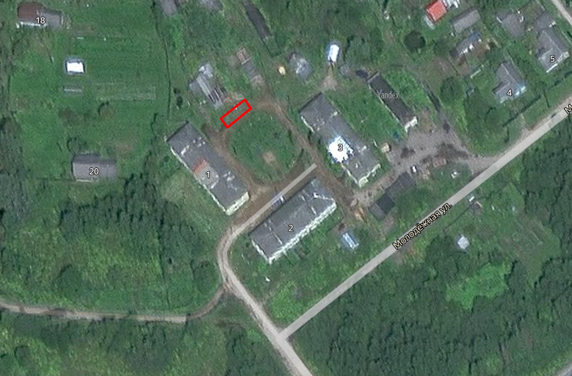

Схема размещения мест (площадок) накопления твёрдых коммунальных отходов в
д. Бороздино, ул. Молодежная, 200 м от трассы Старица-Ржев
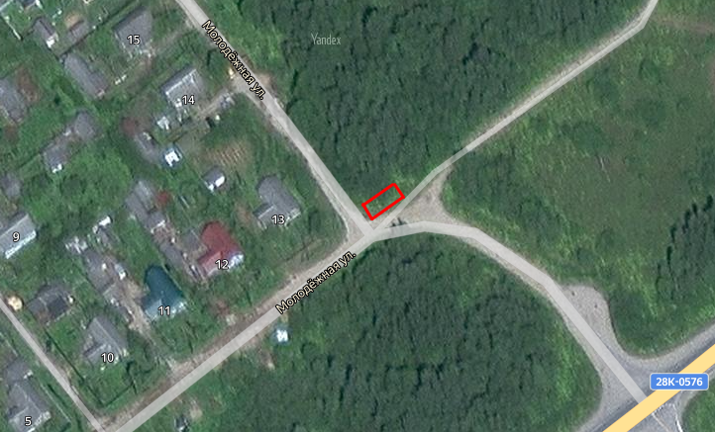
Схема размещения мест (площадок) накопления твёрдых коммунальных отходов в
д. Бороздино, напротив д. 17
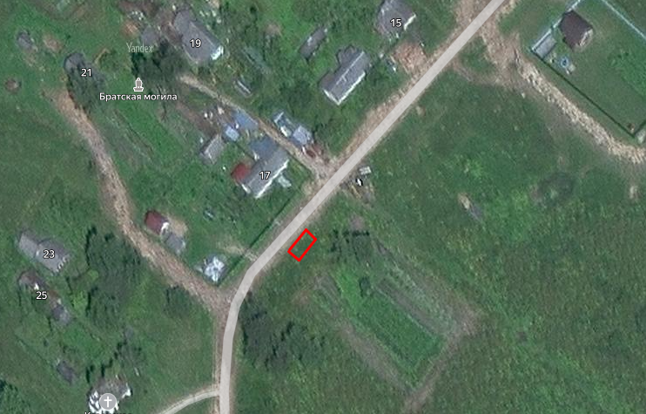

Схема размещения мест (площадок) накопления твёрдых коммунальных отходов в
д. Паньково ( гражданское кладбище)
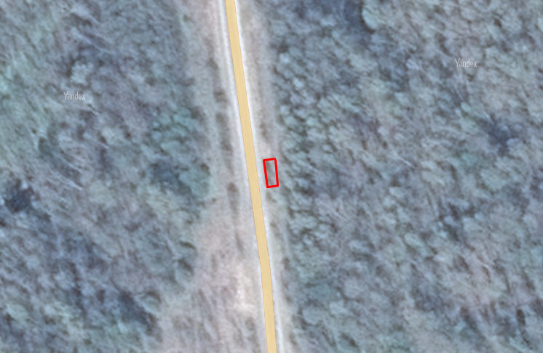
Схема размещения мест (площадок) накопления твёрдых коммунальных отходов в
д. Паньково, ул. Школьная, д. 20
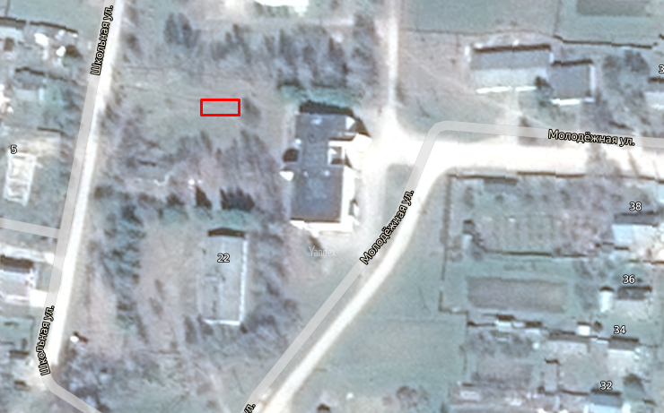
Схема размещения мест (площадок) накопления твёрдых коммунальных отходов в
д. Васильевское (гражданское кладбище на въезде в деревню)
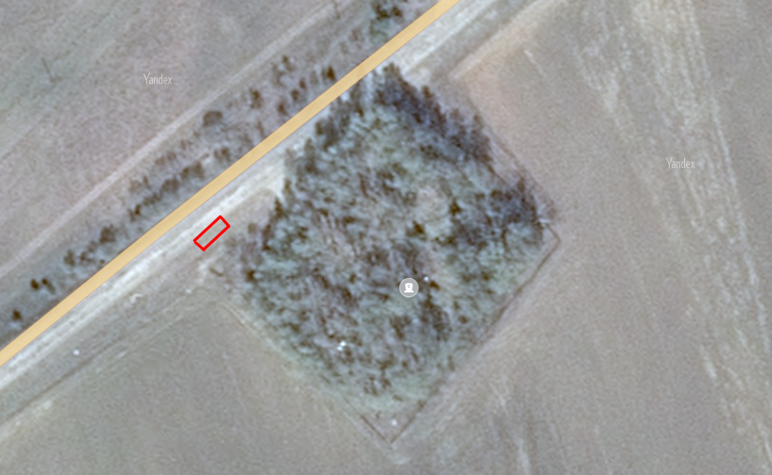

Схема размещения мест (площадок) накопления твёрдых коммунальных отходов в
д. Васильевское, вблизи здания бывшего магазина РАЙПО
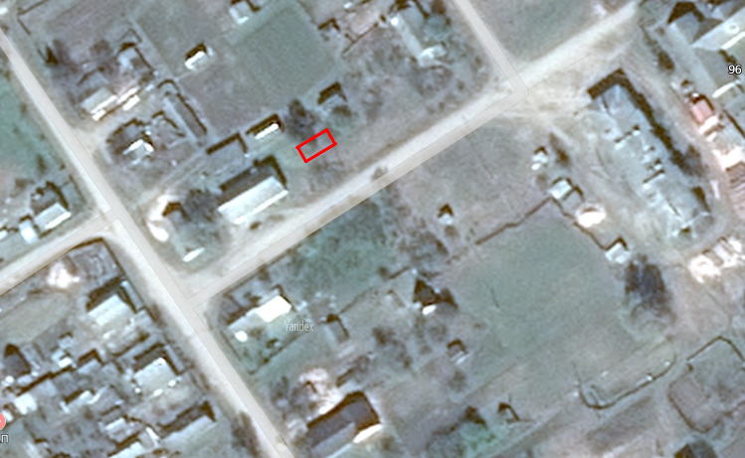
Схема размещения мест (площадок) накопления твёрдых коммунальных отходов в
д. Жихарево, на въезде
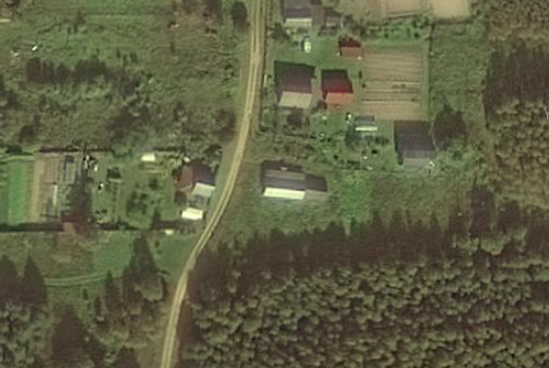

Схема размещения мест (площадок) накопления твёрдых коммунальных отходов в
д. Каленицы, на въезде

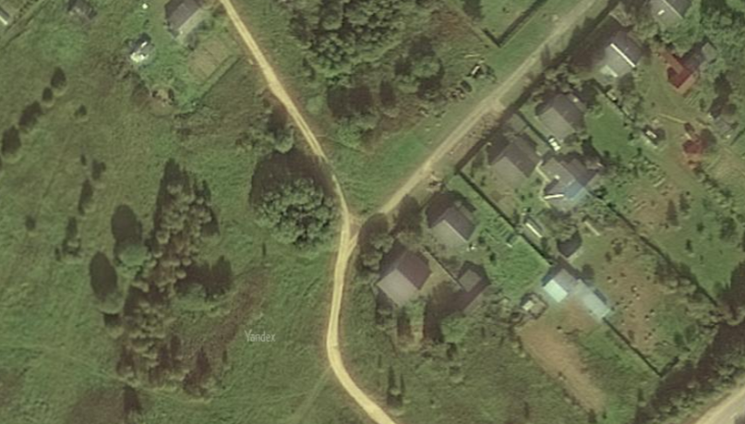

Схема размещения мест (площадок) накопления твёрдых коммунальных отходов в
д. Козлово, в районе д. 49

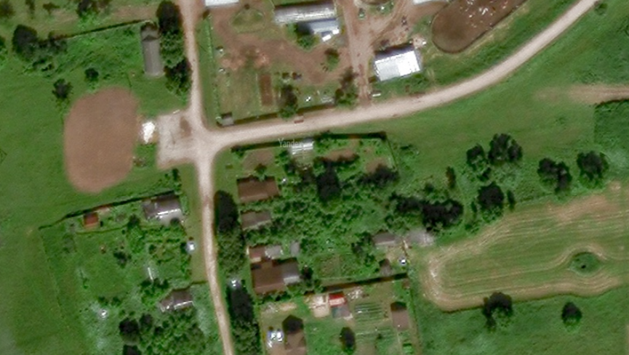

Схема размещения мест (площадок) накопления твёрдых коммунальных отходов в
д. Коньково, вблизи д. 6
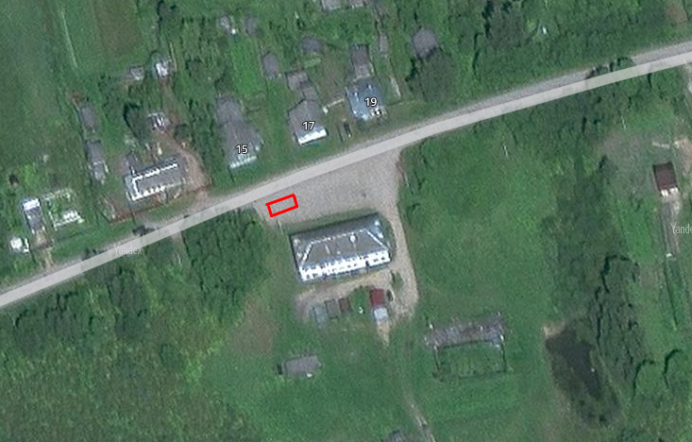
Схема размещения мест (площадок) накопления твёрдых коммунальных отходов в
д. Кулотино, на въезде

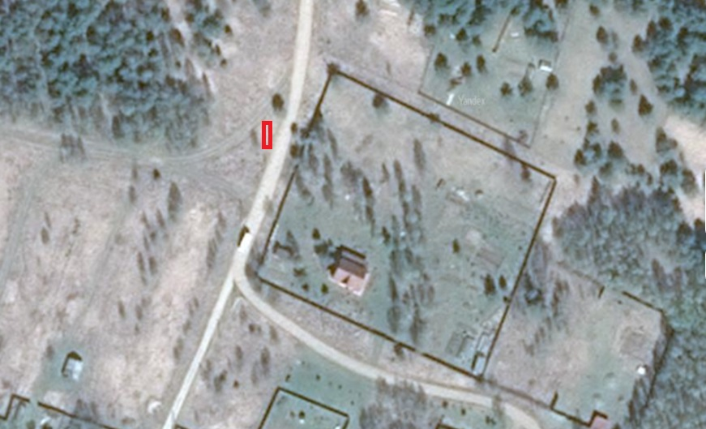

Схема размещения мест (площадок) накопления твёрдых коммунальных отходов в
д. Новое, на въезде в 100 м от здания бывшего ДК
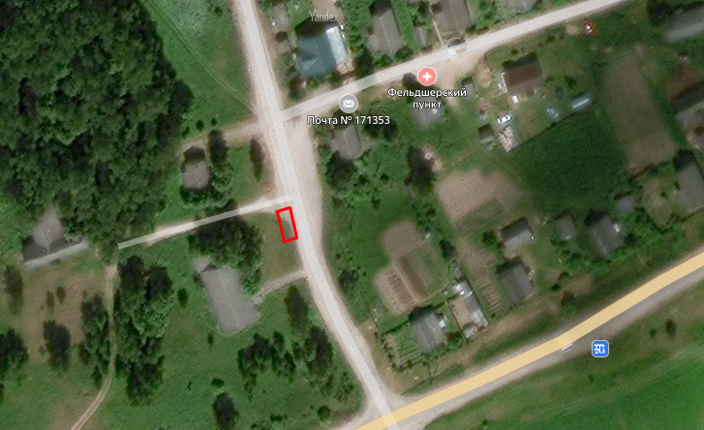

Схема размещения мест (площадок) накопления твёрдых коммунальных отходов в
д. Броды, в центре
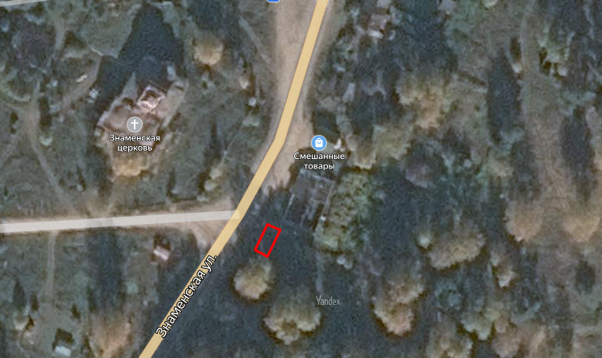
Схема размещения мест (площадок) накопления твёрдых коммунальных отходов в
д. Нестерово, в 25 м от автобусной остановки
